**Proyecto Mean Stack Donde Pepita**

**10 test de registro:**

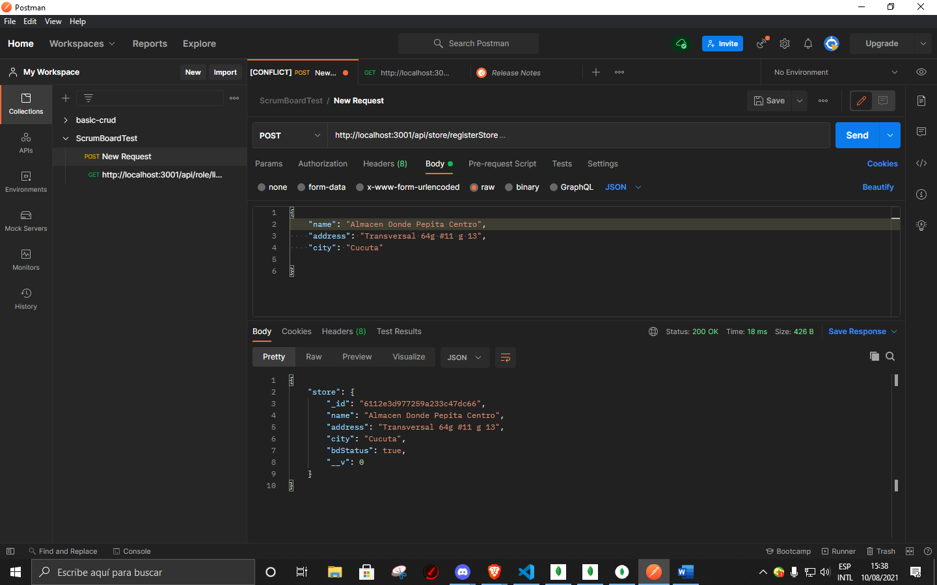

**Consultas en postman**

**Mongo**

